TUẦN 19
BÀI 9A. SỬ DỤNG PHẦN MỀM ĐỒ HỌA TẠO SẢN PHẨM SỐ
I. YÊU CẦU CẦN ĐẠT
1. Kiến thức, kĩ năng.
Sau bài học này, HS sẽ:
- Sử dụng được phần mềm đồ hoạ để tạo sản phẩm số.
2. Năng lực.
- Tự chủ và tự học: Học sinh tự tìm hiểu và tiếp thu kiến thức mới thông qua quá trình tham gia hoạt động học tập một cách tích cực, chủ động sáng tạo.
- Giao tiếp và hợp tác: Thể hiện khả năng giao tiếp khi trình bày, trao đổi nhóm, phản biện trong các nhiệm vụ học tập.
- Giải quyết vấn đề và sáng tạo: Sử dụng được các công cụ chính của phần mềm đồ hoạ để tạo các sản phẩm số đơn giản để phục vụ học tập và vui chơi.
Định hướng Năng lực số
3.1.CB2a: Xác định các cách tạo và chỉnh sửa nội dung đơn giản ở các định dạng đơn giản
3.1.CB2b:Chọn được cách thể hiện bản thân thông qua việc tạo ra các nội dung số đơn giản
3. Phẩm chất.
- Chăm chỉ: Học sinh tham gia các hoạt động trong giờ học, vận dụng được kiến thức đã học vào tình huống thực tế.
- Trách nhiệm: Có trách nhiệm khi tham gia các hoạt động nhóm; có trách nhiệm khi sử dụng các thiết bị trong phòng thực hành Tin học.
II. ĐỒ DÙNG DẠY HỌC
1. Giáo viên: SGK, SGV, tivi, giáo án điện tử.
2. Học sinh: SGK, vở ghi,…
III. CÁC HOẠT ĐỘNG DẠY HỌC
Hoạt động của GV | Hoạt động của HS | HTHSY/KT
1. KHỞI ĐỘNG (5’)
a. Mục tiêu: Tạo hứng thú, dẫn dắt vào bài mới.
b. Cách thức thực hiện:
- GV hướng dẫn HS quan sát hình 55 SGK trang 43 để trả lơi câu hỏi:  + Em hãy quan sát những tấm thiệp trong Hình 55. Em có mong muốn tự mình làm được các tấm thiệp đẹp và ý nghĩa như vậy để tặng người thân, thầy cô giáo và bạn bè không? Hãy cùng tìm hiểu cách tạo những tấm thiệp bằng phần mềm Paint nhé.  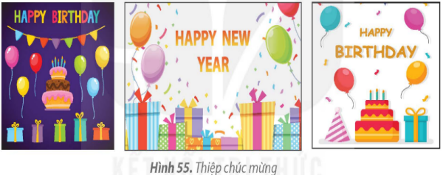  - GV khích lệ HS chia sẻ câu trả lời và ý kiến của mình.  - GV tổng hợp ý kiến, câu trả lời của HS, đưa ra kiến thức chốt và dẫn dắt vào bài mới. | - HS chia sẻ câu trả lời trước lớp.  Em có mong muốn tự mình làm được các tấm thiệp đẹp và ý nghĩa như vậy để tặng người thân, thầy cô giáo và bạn bè.  - HS nhận xét, phản biện câu trả lời của bạn. | - HS chia sẻ câu trả lời trước lớp.
2. HÌNH THÀNH KIẾN THỨC MỚI (10’)
Hoạt động 2.1: Xác định các thành phần của tấm thiệp
a. Mục tiêu:
- HS hiểu được cách xác định các thành phần của tấm thiệp.
b. Cách thức thực hiện:
- GV hướng dẫn HS làm việc nhóm đôi hoặc nhóm nhỏ để đọc SGK và hoàn thành Phiếu học tập.  NV1: Quan sát các tấm thiệp trong Hình 55 và trả lời các câu hỏi sau:  1. Thiệp chúc mừng thường được tặng vào những dịp đặc biệt nào?  2. Trong các tấm thiệp thường có những thành phần gì?  NV2: Em hãy ghép tên chủ đề với tấm thiệp phù hợp trong Hình 56  1) Thiệp chúc mừng sinh nhật.  2) Thiệp chúc mừng ngày Nhà giáo Việt Nam.  3) Thiệp chúc mừng năm mới.  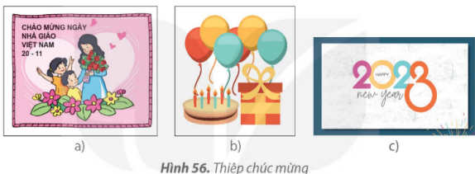  - GV khuyến khích tinh thần xung phong trình bày kết quả hoạt động của nhóm HS.  - Phần mềm đồ hoạ cung cấp các công cụ và tính năng hỗ trợ việc thiết kế đồ hoạ trên máy tính.  - Em có thể sử dụng phần mềm đồ hoạ để vẽ  tranh, thiết kế biểu tượng, thiết kế thiệp chúc mừng.  - GV mời các HS khác nhận xét, phản biện câu trả lời của bạn.  - GV đưa ra gợi ý nếu cần.  - GV khen thưởng nhóm HS có câu trả lời tốt, sau đó dẫn dắt sang hoạt động học tập tiếp theo. | - HS làm việc nhóm đôi hoàn thành Phiếu học tập.  - HS trình bày sản phẩm nhóm mình.  NV1:  Trả lời:  1. Thiệp chúc mừng thường được sử dụng để gửi đến người thân, bạn bè, thầy cô giáo nhân một dịp đặc biệt như sinh nhật, ngày Nhà giáo Việt Nam, ngày Quốc tế Phụ nữ, ngày Tết.  2. Nội dung của tấm thiệp được thể hiện qua các thành phần như hình ảnh, văn bản, ... Ví dụ:  - Thiệp sinh nhật thường có hình nền, bánh, bóng bay, ... và dòng chữ “Chúc mừng sinh nhật”.  - Thiệp chúc mừng ngày Nhà giáo thường có hình hoa, những lời tri ân thầy cô giáo, ...  NV2: Trả lời:  1 - b  2 - a  3 - c  - HS nhận xét, phản biện câu trả lời của bạn. | - HS làm việc nhóm.
3. THỰC HÀNH. (10’)
a. Mục tiêu: Khái quát lại các kiến thức đã học thông qua các bài luyện tập, qua đó vận dụng vào thực tiễn.
3.1.CB2a: Xác định các cách tạo và chỉnh sửa nội dung đơn giản ở các định dạng đơn giản
3.1.CB2b:Chọn được cách thể hiện bản thân thông qua việc tạo ra các nội dung số đơn giản
b. Cách thức thực hiện:
- GV yêu cầu học sinh hoàn thành bài tập của nội dung câu hỏi SGK_45.  NV: Em hãy sử dụng các công cụ của phần mềm đồ họa để tạo tấm thiệp theo gợi ý ở Hình 61a.  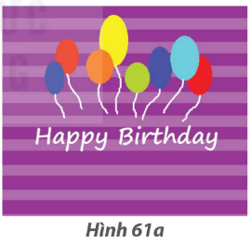  - GV mời hai hoặc ba HS chia sẻ câu trả lời trước lớp.  - GV không bắt buộc phải giống màu trong sách  - Em có thể chọn tông màu ấm (đỏ, vàng) để thể hiện sự năng động, hay tông màu lạnh (xanh) để thể hiện sự nhẹ nhàng?".  - GV mời các HS khác nhận xét, phản biện câu trả lời của bạn.  - GV khen thưởng HS có câu trả lời, cách thực hiện đúng sau đó dẫn dắt sang hoạt động học tập tiếp theo. | - HS thực hiện nhiệm vụ theo hướng dẫn của GV.  - Nhóm HS chia sẻ câu trả lời trước lớp.  NV:  Trả lời:  - Tạo khung hình chữ nhật viền màu tím  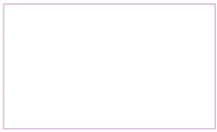  - Kẻ đường ngang trong hình chữ nhật vừa tạo  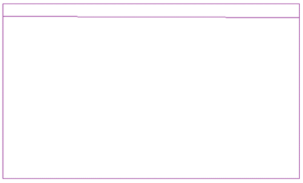  - Làm tương tự kẻ các đường ngang trong khung hình chữ nhật  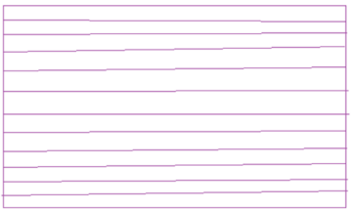  - Tô màu tím đậm cho các hình chữ nhật xen kẽ    - Tô màu tím nhạt cho các ô còn lại    - Vẽ quả bóng bay  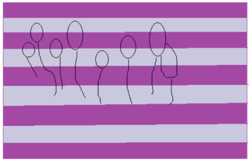  - Tô màu cho bóng bay  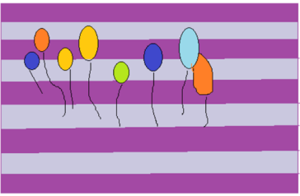  - Viết chữ “Happy Birthday” và chọn phông chữ cho phù hợp. Ở đây dùng phông chữ Candara  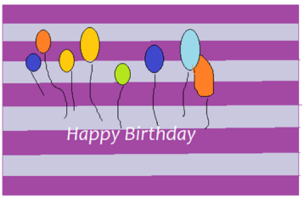  - Lưu File  - HS nhận xét, phản biện câu trả lời của bạn. | - HS thực hiện nhiệm vụ theo hướng dẫn của GV.
4. VẬN DỤNG (7’)
a. Mục tiêu: Học sinh được phát triển năng lực giải quyết vấn đề và sáng tạo.
b. Cách thức thực hiện:
- GV hướng dẫn HS làm việc nhóm nhỏ hoặc nhóm đôi để cùng thực hiện các nhiệm vụ thực hành phần Vận dụng trong SGK trang 45.  NV: Em hãy sử dụng các công cụ của phần mềm đồ hoạ để thêm lời chúc và các ngôi sao vào tấm thiệp đã tạo ở phần Luyện tập theo gợi ý ở Hình 61b.  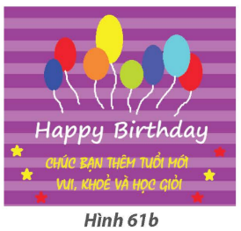  - GV quan sát, hỗ trợ HS nếu cần.  - GV mời hai hoặc ba nhóm HS chia sẻ kết quả luyện tập trước lớp.  - GV mời các HS khác nhận xét, phản biện, góp ý kĩ năng lập trình để bạn có thể đạt kết quả tốt hơn.  - GV tổng hợp ý kiến của HS. | - HS thực hành phần bài tập Vận dụng.  - Nhóm HS chia sẻ câu trả lời trước lớp.  NV:  Trả lời:  Sau khi tạo ra được sản phẩm như ở phần Luyện tập, các em tiếp tục thực hiện các thao tác sau:  - Vẽ các hình ngôi sao và tô màu  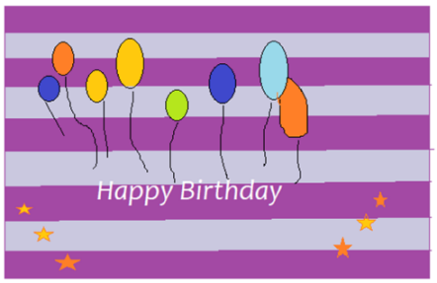  - Viết thêm chữ và chỉnh sửa  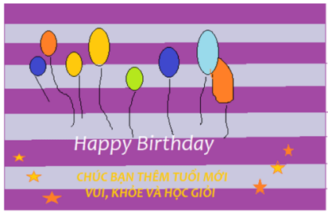  - HS nhận xét, phản biện câu trả lời của bạn. | - HS thực hành phần bài tập Vận dụng.
5.CỦNG CỐ, DẶN DÒ (3’)
Củng cố
- GV đặt câu hỏi nhanh:
+ Các bước tạo một sản phẩm số đơn giản bằng phần mềm đồ họa.
- GV chốt kiến thức:
Dặn dò
- Về nhà, các em mở phần mềm đồ họa và tiếp tục sáng tạo, hoàn thiện bức tranh/sản phẩm số theo ý thích.
- Xem trước bài mới
IV. ĐIỀU CHỈNH SAU BÀI DẠY

